陶艺培训

- 瓷泥和陶泥的不同
瓷泥和陶泥成分区别：
瓷泥：瓷土、磁石捣碎后和水之后就叫瓷泥。瓷泥又名“高岭土”。在景德镇多用此土做陶瓷器具的原料，故而又称其“瓷泥”。
陶泥：是指含有铁质而带有黄褐色、灰白色、红紫色等色调，具有良好可塑性的粘土。矿物成分以蒙脱石、高岭土为主。
瓷泥和陶泥烧制区别：
瓷泥拉坯之后晾干（4~5天）即可上釉烧制；陶泥拉坯晾干之后需先素烧（烧制到800度即可），烧制成砖红色后，再上釉烧制。
瓷泥和陶泥上釉釉色区别：
瓷泥：一道釉
既可以上一种颜色的面釉，也可以先上一种打底在上另一种颜色的釉，深浅颜色的釉色都可以
陶泥：因颜色比瓷泥重，需要先上一层打底的釉色，然后再上另外一种釉色配合使用
- 制作过程
一件优秀陶艺作品的产生，离不开创作者自己独特的表现技法与装饰手段。陶艺的成型手法和装饰手段是陶艺初学者必然要遇到和解决的实际问题，解决得好，将会给以后的创作打下很好的基础。掌握陶艺创作基本技法，要经过一定的专业训练，它是一个从掌握一般基本技能到具备一定技巧的过程。下面我们便从一些基本技法开始，一一作些介绍，望有利于陶艺学习者提高自己的制作水平。
- 拉坯
拉坯是制作陶瓷的七十二道工序之一，也叫做坯，是成型的最初阶段，也是器物的雏形制作。拉胚法是利用旋转的轱辘车的力量，配合双手的动作，将轱辘车上的泥团拉成各种形状的成型方法。拉胚在陶艺制作中是较常用的一种方法，但由于它的技术要求较高，所以练习者需花费较长时间才能掌握。拉胚可以制作碗、杯、罐、盘等简易的造型，也可利用拉胚成型后再进行切割，组合成各种复杂的造型。拉胚是体验泥性、感受泥性的最直接的方法。这种方法能在顷刻间展现出旋转的魅力和成就感，所以得到越来越多人的喜爱。
拉坯使用:
拆开包装后，取一团泥料(建议2公斤以上)揉泥(揉泥方法见相关资料介绍)。如果泥料水分低于23%，其硬度比较高的话，可适当加水，控制泥料水分在24%~25%之间，然后拉坯成型。拉坯完毕后，对含水量高于25%以上不能再拉坯成型的泥料，可阴干到23~25%的水分时，重新揉泥使用（主要目的是将泥料中残余的气泡以手工搓揉的方法排出，并使泥料中的水分进一步均匀，以防止拉坯成型的坯体产生气泡，这样容易在烧成过程中变形或开裂。）
注意事项
1为确保泥中掺杂的空气排出，可多起落几遍，防止上釉烧制时炸窑
2开口之后可从矮、胖、厚向高、瘦、薄方向做，不可拉高之后再反复压回
3为防止底部存水裂底，在制作过程中一定要及时擦拭出来
例一 拉碗
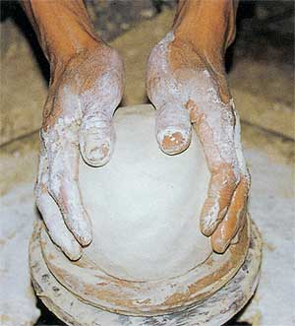放正泥团
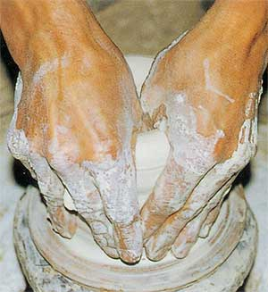用大拇指分泥
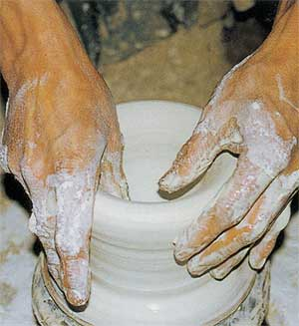一手扶泥，一手将泥向上提拉
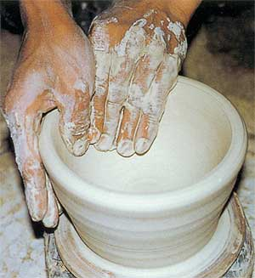双手夹着泥向外展开
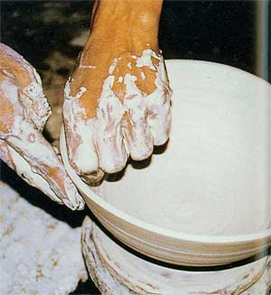双手挤压泥，拉出碗形
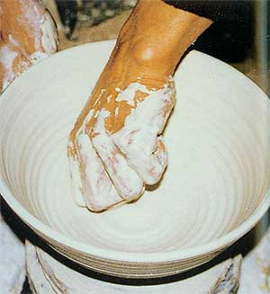修整碗心
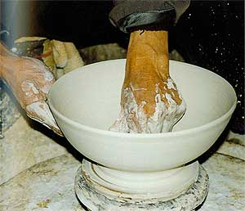调整碗形
例二 拉瓶
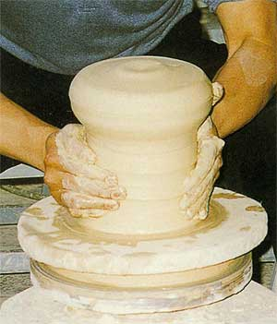双手捧泥，找准中心点
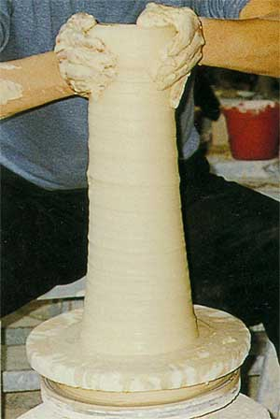将泥团捧起
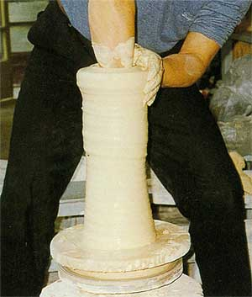将手插进泥中开口
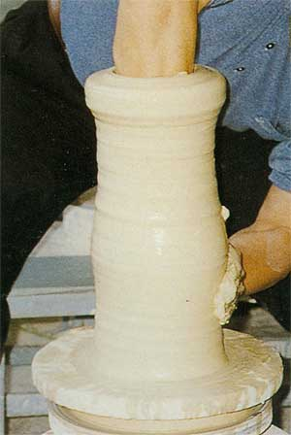双手配合从底部挟着泥往上提
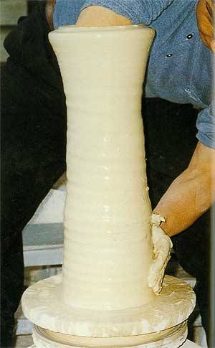再次从底部向上拉，使胚体造型变大
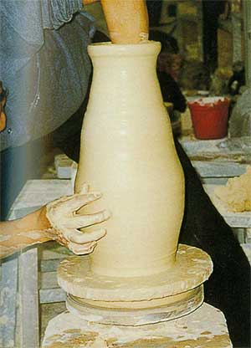拉出瓶的基本形体
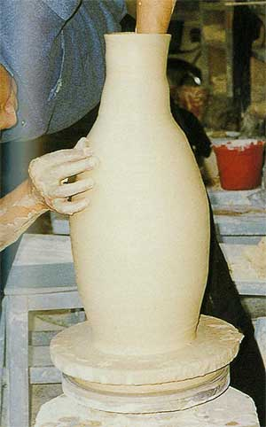调整胚体的肩部，使瓶体造型基本显现出来
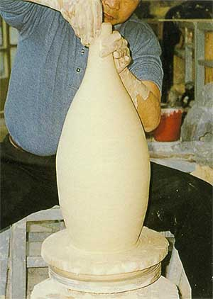拉出瓶颈
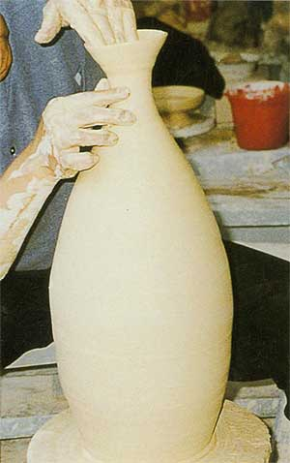拉出瓶口
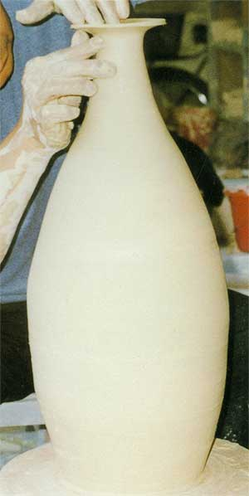调整瓶口，完成花瓶的拉胚
- 泥条盘筑
泥条法是通过泥条来构筑成型的一种盘筑技法。泥条可以是经手搓成，也可以通过压泥条工具挤压成型。搓泥条时要把握好你的可塑性，以免在盘筑形状时产生开裂。如果你想以泥条盘筑法一次完成一件大作品或一件很复杂的作品，是较困难的。因为作品要有一定强度才能使你继续盘高，而且连接部位要保持一定的湿度，才能保持胚体之间的粘接。在盘筑过程中，要把握好泥的干湿度，注意掌握好造型的轮廓线。以泥条盘筑法创作的作品特点是古朴、流畅，富于变化。
例一 盘罐
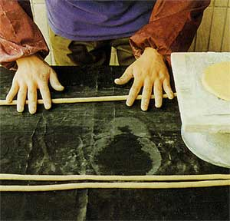先把泥条搓好，保持泥条粗细均匀
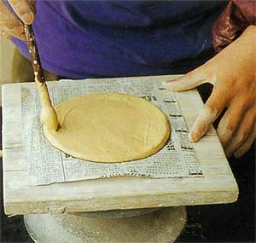把泥条连接在一块事先做好的器底泥片上，并用手指在里面把它压紧
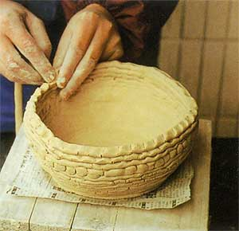根据造型再一层一层盘高，注意胚体里面抹平，以使泥条之间连接更紧
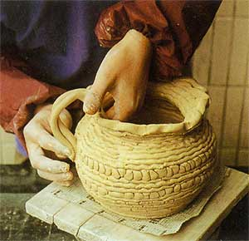盘到一定高度后收口
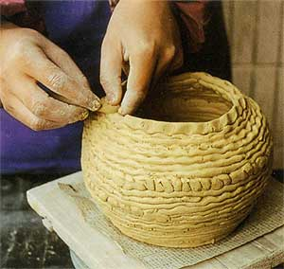盘好罐口，做好罐的提手
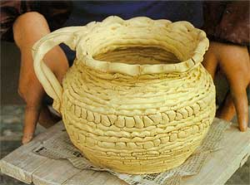以泥条法完成的作品
例二 盘羊
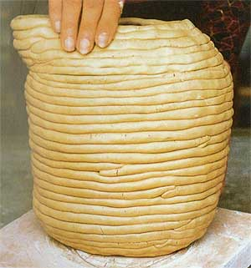先盘好羊体
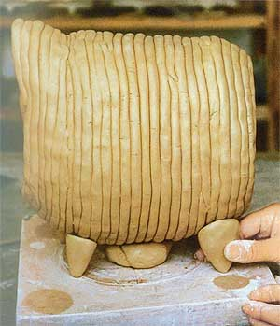待稍干后接上羊脚
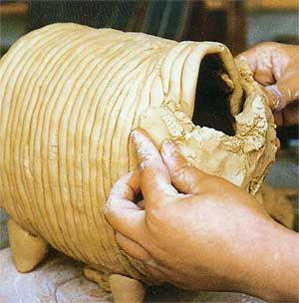再添加脖子上的羊毛

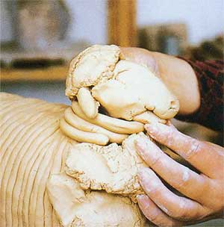盘出羊的颈部，将捏好的羊头粘在上面
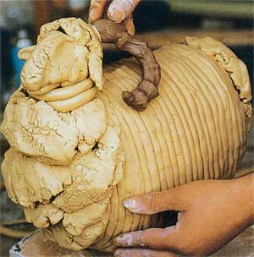用陶泥捏好羊角，粘在羊头上
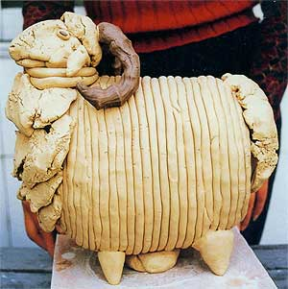以泥条法完成后的作品
- 捏塑
手捏法是用手直接对泥进行创作的最原始、最简单的方法。是训练作陶者对泥土厚薄与软硬感觉最基本的练习。这种方法能直接传达作者的情感和体现作者的表现欲。对于初学者来说，是练习陶艺的必经阶段。以下就从捏杯练习开始。
例一 捏杯
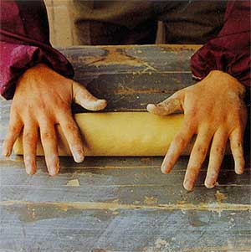先将泥搓出长条形
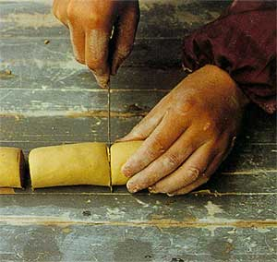将泥条切成几等份
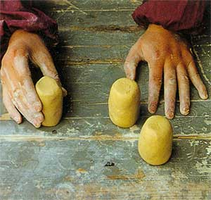调整泥形
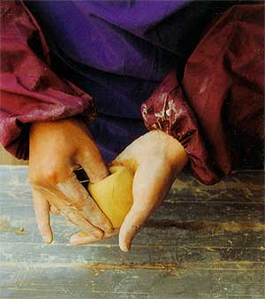用大拇指开口
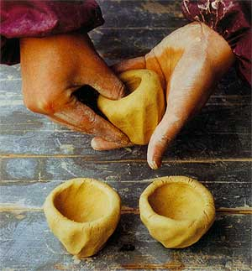手指按逆时针方向用力均匀地挤压泥
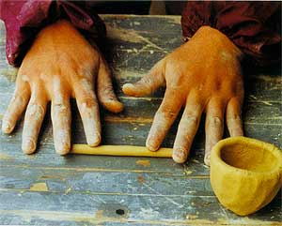另搓一根细泥条
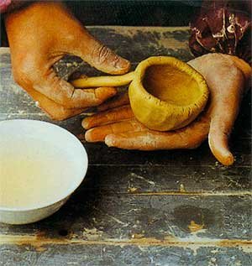用水将泥条贴在杯体上
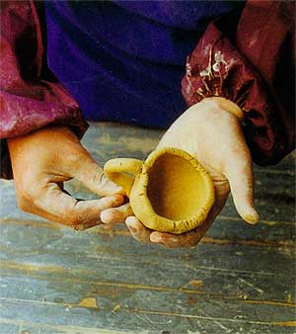用手指将杯把的接合处压紧
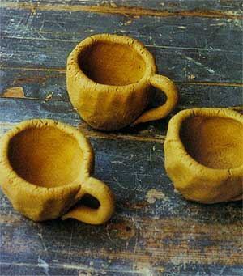捏完后作品尽量保持手捏的感觉为好
例二 捏壶
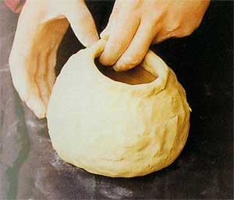用捏杯子的方法，做一个茶壶的壶体
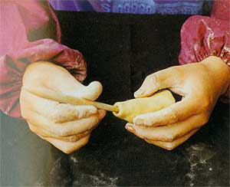另外捏一个壶嘴
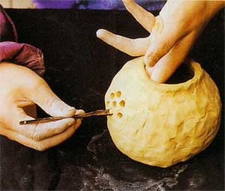用钻孔的工具，在壶体上钻几个小孔
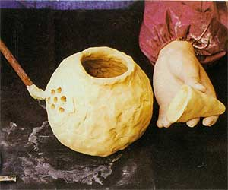用泥浆把壶嘴粘在壶体上
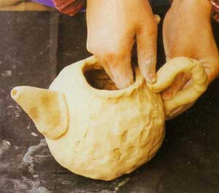捏好壶把，粘在壶体另一侧，并调整好与壶嘴的位置
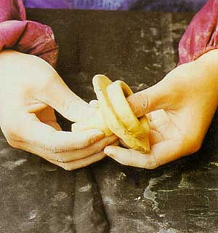做一个适合于壶口的盖子
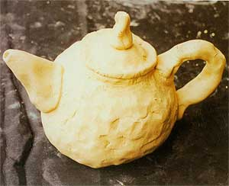壶的完成作品
- 泥板成型
泥板成型，顾名思义就是将泥块通过人工或压泥机滚压成泥板，然后用这些泥板来进行塑造。最初可以从圆柱体或方盒形开始，熟练以后再作一些复杂的作品。滚泥板时，应把泥块放在一块布上进行，从泥块的中心向四周扩散，注意泥的厚度要适合所做作品的需要。由于泥板面积大，不易直立，在陶艺制作时可以利用一些辅助手法使其成型。泥板法创作的作品特点是间接、明快。制作时利用泥的柔软性，可以像布一样成型，而利用泥板的坚硬特点时又可把它当木板一样来成型。
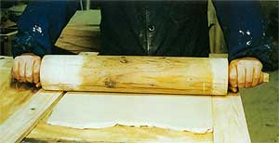
把泥块放在一块布上，然后用滚子从泥块的中心向四周滚压。如对泥板的厚度没把握，可用木条放在旁边作参考
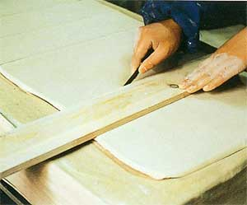待泥板干到一定程度后，按尺寸切好
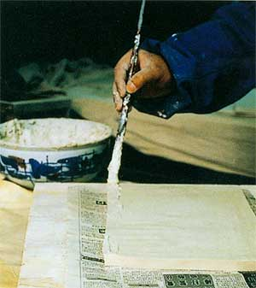在底板上涂上泥浆
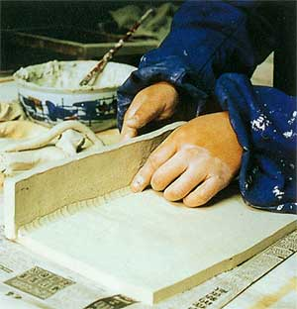拼接时要用泥条将泥板交接处压紧
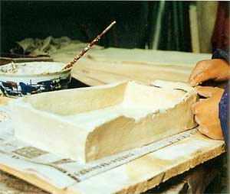完成拼接后，用刀片将边修平
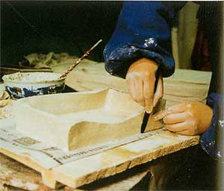将方盘四周修平整
- 印胚法
压模法也叫印胚法，是利用模具来进行成型的一种方法。自古以来，此种方法就广泛地运用在陶瓷制作中。通常我们使用的是石膏模具。首先做好造型，然后根据造型翻制成若干快模具，待模具干后，即可印制胚体。这种方法在陶艺制作中不但给成型带来很大方便，而且还可以根据需要在模具上制作肌理和其他装饰效果，可以在同一模具上产生很多变化。（例如：翻制石膏模具。）
三、常见问题
- 泥料如何保存？
先洒些水，用保鲜膜将泥料全面反复包扎几层，再装入箱中，放到阴凉干燥之处，这样子就会减少风干。
- 制作中作品开裂怎么处理？
泥料本身已经真空抽压，对于散装的泥料，需要和均匀，减少泥料中间的气泡；制作中主要是要掌握水，土的结合，不能太湿，也不能太干，太湿，很难成型，太干，容易裂，所以在干的时候，尽量多擦擦手，如果作品有开裂处，用手占点水抹平来。如果开裂，加泥浆不断涂抹，干了之后用砂纸打磨平整。
- 怎么避免烧制时候产生炸坯现象？
作品烧制时炸坯现象有两种：一种是没有干透，如果没有干透的坯烧制时很容易出现炸坯，所以在烧之前需要干透，或者可以通过其他方式让作品干的更快些；第二种是作品实心的太厚，这样子的作品，外表看起来干了，但是实际上是没有干透的，所以烧制时会炸坯，对于厚的实心作品，需要用打孔器打孔，以便干的快些，而且而已让烧制时候温度均衡些。
- 装饰是关键，如何在施釉时把釉料用到恰到好处？
陶瓷高温色釉是艺术和科学的结晶，是泥与火的天成，泥胎、造型、釉面和装饰，构成了颜色釉瓷的四大要素。泥胎好比人的骨架，造型好比人之肌体，釉面好比人之肤色，而装饰就如同人的服饰，一件颜色釉瓷的优劣高下如同人的美丑，它取决于是否胎好、型佳、釉美、饰雅。装饰漂亮不漂亮搭配很重要！上釉要上的均匀，每个部位都要上的刚好。
- 学生手工陶泥使用细节有哪些?
第一，在制作中要掌握泥的湿度，如果泥太干了会很容易出现裂痕，这样的作品干了很难保存，
第二，是在泥与泥粘接的时候，要粘牢，一定要抹出泥浆的样子再粘接。
第三，是如果在使用泥条盘柱时，底层的泥条应粗一些，反之底层泥条太细，支撑不住，上面的泥条会塌掉。
- 在使用彩泥制作作品时候，为何要经常用湿毛巾擦手？
答：为了让作品制作出来更加精美，在您使用一种颜色彩泥的时候，手上还会留有这个颜色的彩泥，如果不擦手，那会把这种颜色粘到另外颜色的彩泥上，制作完之后看起来会 不干净，就像一件很漂亮的白衣服上有污渍一样，所以要擦手，把手擦干净之后再使用另一种颜色制作，这样作品很精美。
四、关于釉料的一些问题
1、除喷釉还有何种上釉方法？
施釉，就是将釉料施于陶瓷坯体上，使其获得诸如光洁卫生、防水、增加强度、美化装饰的效果
浸釉法：可以把釉料很均匀的敷於坯体表面。但是使用这种方法时，为了能使整个作品浸入釉里，需要很多的釉料，因此不适于大型作品。同时捏雕作品也不宜这种浸釉方法，由于捏雕作品大部分都是泥与泥粘接的，使用这种方法容易出现作品装饰脱落等现状。
淋釉法：如作品较大，淋釉法更能制造出具有流动感的特殊效果，是一种广被先民采用的方法。但是这种方法使用时费时，麻烦且小作品一般不宜使用。
刷釉法：选择刷釉工具时应注意，如果使用工具不当，而在作品表面上会产生刷纹，或是因担心釉面不匀，太薄而多刷数次后，造成釉面过厚，导致在未烧之前，釉就开裂脱落。
喷釉法：是将要施釉的作品，放在转盘上，施釉者在规律的转动时，边用喷雾器将釉直接喷在作品上，这种方法操作简单，省时，且不浪费釉。可以批量操作！喷釉的喷雾器种类很多，最常用的是喷枪和喷壶，喷壶可以直接接在皮管上，停电时又可以吹釉。这两种工具都是最常用的喷釉工具。操作简单省时安全。
2、釉上彩和釉下彩有和区别？
“釉上”和“釉下”从字面上就能清楚地说明用于陶瓷彩饰方面两种主要而不同的方法，过去称釉上彩为“表绘”，釉下彩则为“里绘”。但是它们的调制、应用和煅烧情况就有显著的差异。
釉上彩的烧成在釉的表面，它的烧成是指把作品烧制高温成瓷后再绘画，画完之后再烧制700-800度。
釉下彩是在干坯或是经素烧800度的素坯上绘画之后喷一层透明釉然后烧制成瓷1200度之上。釉下彩干净卫生，无毒，且颜色鲜艳优美。
烧制好的作品底部比较粗糙，如何处理？
答：烧制好的作品，往往底部因为没有修整，或者釉料流下来而导致不平整，不美观，这个时候可以用打磨器打磨，或者是砂纸打磨，有条件的可以用磨低机来修整。
3、如何防止釉料产生粘底现象？
在烧制作品中作品粘在硼板上不但难出窑并且在把作品敲下是会损坏作品更损坏硼板。如果防止这种情况出现并保养好硼板和保护好作品呢?
在进窑时先注意作品底部的釉料，这时必须使有陶艺泥塑工具把底部釉料刮干净。而在摆放硼板时在硼板上撒一层氧化铝粉，并且撒均匀，确保每个部位都撒到氧化铝粉，这时再把刮完釉的作品放入窑内烧制，就不会出现粘底现象。
- 缩釉
在陶瓷生产过程中，由于多种原因，往往在烧成后有釉的产品表面上会出现局部无釉缺陷，即缩釉。
一般来说，在陶瓷釉面上所显示的缩釉缺陷可在烧成前或烧成中引起。通常，在达到瓷器的烧结温度时，釉料应该完全液化并流动均匀地覆盖表面。当釉溶化后，陶瓷的某些部位没被釉料覆盖导致了在烧成后的产品某些无釉部位。如果釉特别稠(粘度大)，在烧成中它就不能平滑地在产品表面流动。在某些地方，釉料就会聚集成堆或有时会在釉面出现大量裂纹。实际上，这些并不是裂纹，只是釉料没有流动。当釉料由于表面张力的不能很好地流动，釉料不能流动到的部位便显露出坯体，就会产生"缩釉"。有时当釉表面趋向于聚集或卷缩时，整个釉面层会裂成釉珠状。
以下几个方面的原因可能导致缩釉。
(1)釉料干燥时收缩过大;
(2)釉料颗粒过细;
(3)釉层过厚;
(4)釉料熔融时的粘度和表面张力
(5)釉料对坯体表面较弱的附着力;
(6)不正确地使用釉料;
(7)坯体方面的原因;
(8)烧成温度、烧成条件以及窑炉的气氛;
(9)釉料中所加入的色料的影响;
(10)釉料的化学组成;
(11)坯釉之间的结合力;
(12)ZnO的影响。
形成缩釉主要原因有两个:其一是釉料中的灰尘和釉料本身的收缩。有些釉，特别是那些含氧化锡的釉，如果釉施得过稠，或施在一个脏的表面上，将会缩起，变成较大的结块。在高温胎体涂上了粘度较高的釉料时，会产生针眼状的露胎缩釉点，其原理如下:当窑温升至1300°C左右时，胎体中部分原料进行化学反应，并逐步完成烧结。反应中产生较多的气体，主要是氧气、二氧化碳和少量二氧化硫。在胎体加温至1300°C的同时，胎表面的釉料同时在1300°C的温度下，并进入熔融状态，熔融状态的釉料呈液膜，紧贴在烧结状的胎体表面。当胎体内释放出的气体逸出釉面时，即在釉里产生大量气泡。如果气泡聚集较大，釉的粘度又较高，逸出的地方就产生露胎的缩釉点。有的呈针眼状，在瓷器的转角处积釉很厚，缩釉面会较大。
第二个主要原因是釉料中塑性成分含量太多了，以至在干燥期间，釉层收缩过于严重，产生微细裂纹，使釉面开裂。在烧成过程中，易形成釉堆，结成块状，而不能均匀地熔融覆盖坯体。这种缺陷经常出在素烧过的坯件上。
五、其他东西的一些疑问：
1、满窑时应注意的一些问题？
烧窑是一个大工程，如果把作品烧好，在窑内不出现状况需注意很多细节。
A、进窑时应同样大小的东西摆放在一层，这样可以节省窑位的同时更防止作品在烧制时不影响其他的作品。
B、在进窑时因把作品底部釉使用工具刮干净，然后再硼板上撒上一层氧化铝粉，防止烧窑时作品粘连在硼板上。
C、进窑时应从底部放小型作品，逐渐往上放大型作品，以防止作品出现炸坯情况。
D、作品摆放时不能过于把作品摆放硼板边缘处。以免作品不稳在烧过或在进其他作品时碰到掉入窑内底部。
2、氧化铝粉使用注意事项？
1、氧化铝粉注意先均匀的洒在棚板表面，不要太薄。防止釉料烧融后依然流下和棚板粘接。
•每一层作品层叠后，尽量找准位置安放，避免氧化铝粉从间隙处落下，粘在下一层的作品表面。
•使用完之后可以回收利用，以备下一次使用。
3、棚板和马脚（立柱）使用方法？
•棚板上均匀的洒好氧化铝粉后，平整的放在窑内，棚板下垫好马脚。
•马脚注意三角形具有稳定性，作品比较重可以放4个马脚。
•每一层注意磊平稳不摇晃。
•棚板和马脚垒好后，放作品的时候请注意作品不要碰触到炉丝。

